Desarrollo de DASHBOARD “Analisis de Ventas E commerce 2019”  
  
1.Contexto  
  
1.1 Conjunto de datos  
  
Este conjunto de datos ha sido obtenido de **Kaggle**, una plataforma que ofrece acceso a una amplia variedad de conjuntos de datos y facilita la colaboración en proyectos de ciencia de datos. El conjunto en cuestión corresponde a transacciones de ventas en el ámbito del comercio electrónico (venta minorista en línea) de una tienda ubicada en el Reino Unido, abarcando un periodo de un año (2019). Desde 2007, esta tienda, con sede en Londres, se especializa en la venta de regalos y artículos para el hogar, dirigidos tanto a adultos como a niños, a través de su plataforma en línea. Su clientela es diversa y global, con una tendencia predominante hacia las compras directas para uso personal. Además, la tienda también atiende a pequeñas empresas que adquieren productos al por mayor para revenderlos a través de sus propios canales de venta minorista.

**1.2 Campos - Variables**  
  
El conjunto de datos contiene 500 000 filas y 8 columnas. A continuación se incluye la descripción de cada columna.

1. Número de transacción (categórico): número único de seis dígitos que define cada transacción. La letra “C” en el código indica una cancelación.
2. Fecha (numérica): la fecha en que se generó cada transacción.
3. ProductNo (categórico): un carácter único de cinco o seis dígitos utilizado para identificar un producto específico.
4. Producto (categórico): nombre del producto/artículo.
5. Precio (numérico): el precio de cada producto por unidad en libras esterlinas (£).
6. Cantidad (numérica): cantidad de cada producto por transacción. Los valores negativos corresponden a transacciones canceladas.
7. CustomerNo (categórico): un número único de cinco dígitos que define a cada cliente.
8. País (categórico): nombre del país donde reside el cliente.

En el conjunto de datos hay un pequeño porcentaje de cancelaciones de pedidos. La mayoría de estas cancelaciones se debieron a falta de existencias de algunos productos. En esta situación, los clientes tienden a cancelar un pedido porque quieren que se les entreguen todos los productos a la vez.

2. Recursos y herramientas

Para el desarrollo del dashboard, se utilizó un conjunto de datos en formato **CSV** denominado **“Sales Transaction.”** Mediante la herramienta **Power Query**, que está integrada en Power BI, se llevará a cabo el proceso de **extracción, transformación y carga (ETL)** de los datos. Este proceso es fundamental para asegurar que la información sea adecuada y esté lista para su análisis. Posteriormente, se procederá al **modelado de datos**, lo que permitirá organizar y estructurar la información de manera eficiente. Finalmente, se desarrollarán visualizaciones que representen diversos indicadores, facilitando así la interpretación y el análisis de los datos de manera clara y efectiva.

**3. Desarrollo**

3.1 Extracción:

Desde Power BI se abre la herramienta power query para conectarse la archivo CSV  
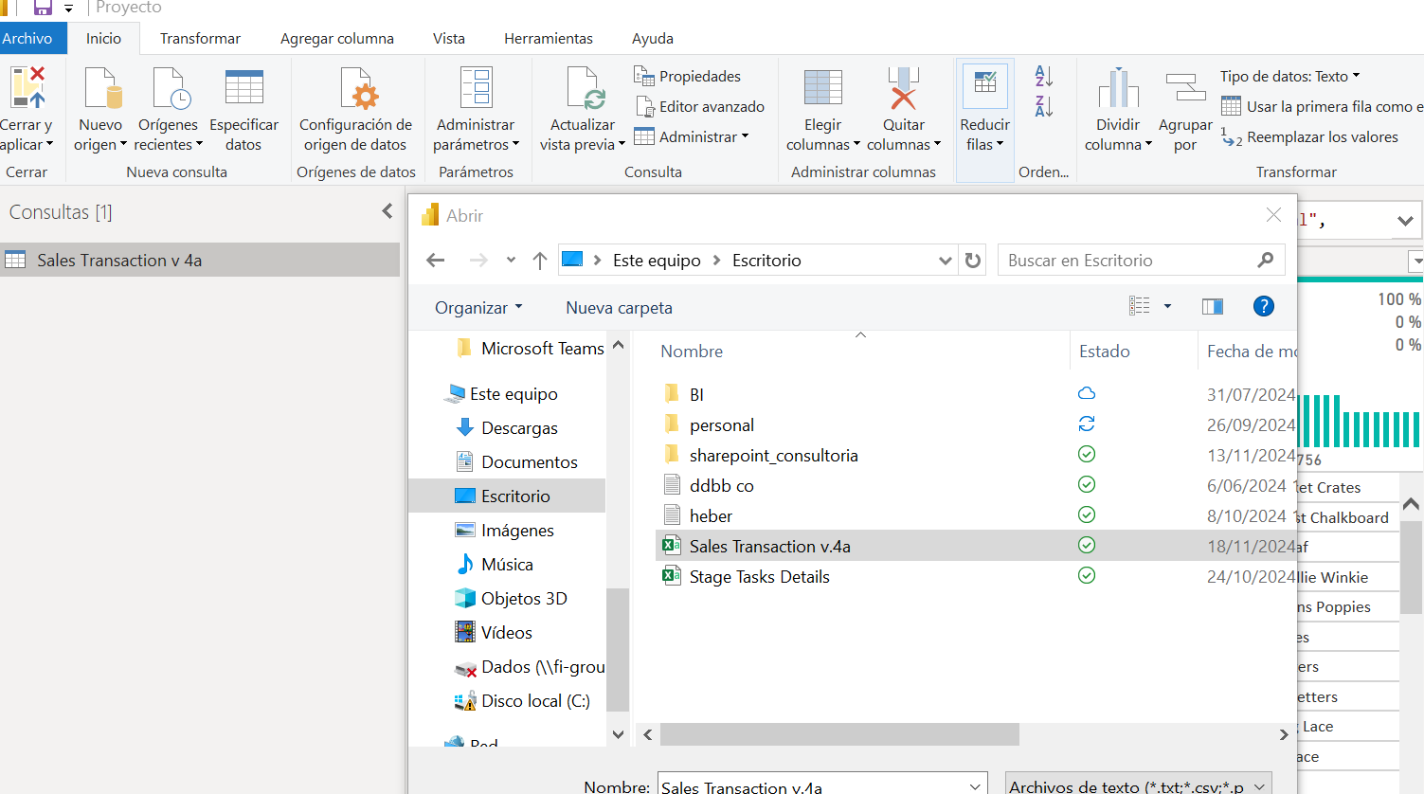

3.2 Transformación

Se aplico diferentes transformaciones a los campos del conjunto de datos, como promover los los encabezados, estructurar adecuadamente el campo de fecha, asi como también para Los campos “Price”, “Quantity” que estan en tipo de datos texto se cambiaron a tipo numero para el desarrollo de los cálculos.   
  
A continuación, la expresión en lenguaje M que se utilizaron para las transformaciones:

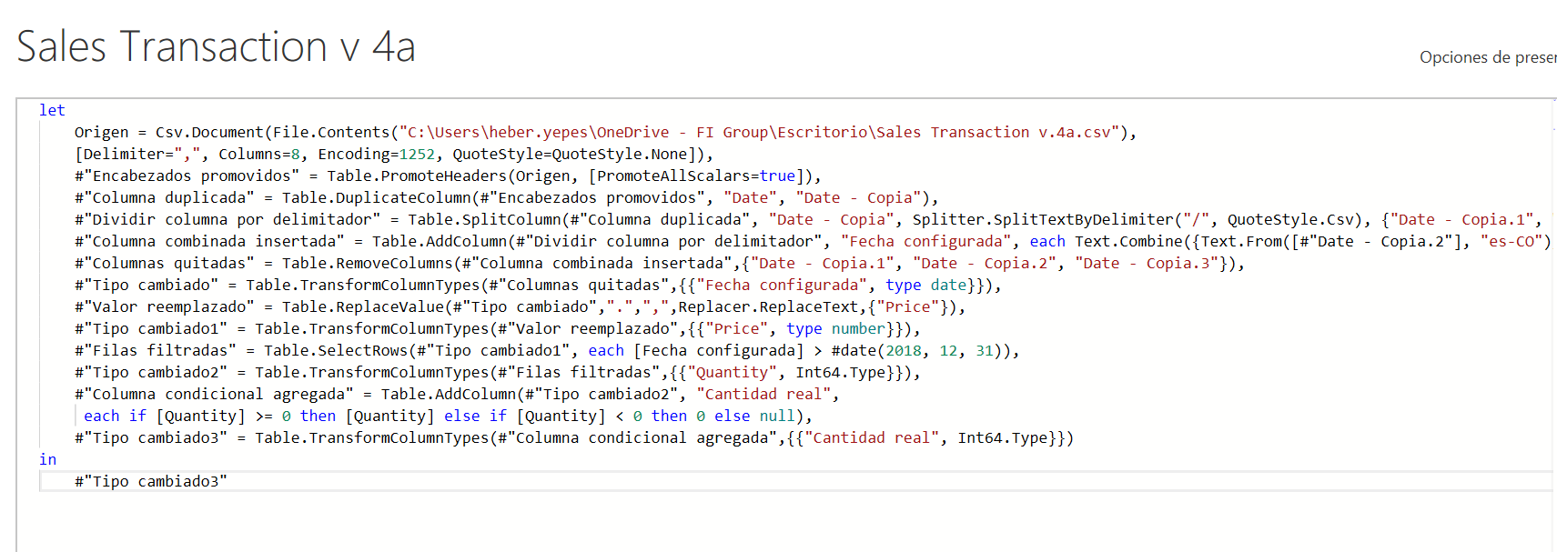

4. Modelado de datos   
  
Después de completar el proceso de **extracción, transformación y carga (ETL)**, se procede al **modelado de datos**. En este caso, dado que se trabaja con una única tabla, no será necesario establecer relaciones entre diferentes tablas. Sin embargo, para abordar las preguntas de negocio de manera efectiva, es esencial enriquecer los datos mediante la realización de diversos cálculos utilizando el lenguaje **DAX (Data Analysis Expressions)**. Este enfoque permitirá obtener métricas y análisis más profundos que facilitarán la toma de decisiones informadas.  
  
4.1 Preguntas de negocio

¿Cómo es el comportamiento de las ventas a través del tiempo?  
  
Indicadores

1.Ventas totales: Suma de ventas utilizando el campo “Price” y Cantidad real”  
  


2.% Diferencia ventas mes anterior: Diferencia de la venta total entre el mes actual y mes anterior de manera porcentual.   
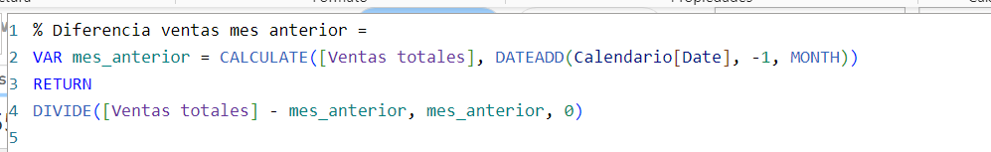

¿Cómo es el impacto de los productos vendidos?

Indicadores

3.Cantidad de productos vendidos: Suma el total de productos vendidos en todas las transacciones.



4. Productos únicos vendidos: Suma los productos únicos vendidos en todas las transacciones.   


5.Ticket medio producto: Indica la venta promedio del producto vendido ,debido a que el precio del producto cambia a través del tiempo, es un indicador que refleja ese valor que se obtiene por vender esa unidad de producto.   


6.Pedido de producto cancelado: Indica la cantidad de veces que el producto fue cancelado debido a que no había existencia.   


7.Numero total de transacciones: Suma el total de transacciones única realizadas en el periodo 2019, una transacciones puede contener mas de un producto.

  
8.Transacciones canceladas: Suma el total de transacciones que fueron canceladas debido a que no había existencias del producto.



9, Porcentaje de transacciones canceladas: Divide las transacciones canceladas sobre el total de transacciones.



¿Cómo es el comportamiento de compra de los clientes a través del tiempo?

Indicadores

10. Cantidad de clientes: Suma el total de clientes que han hecho una transacción en la tienda.   


11. Clientes nuevos: Suma el total de clientes nuevo en un determinado mes

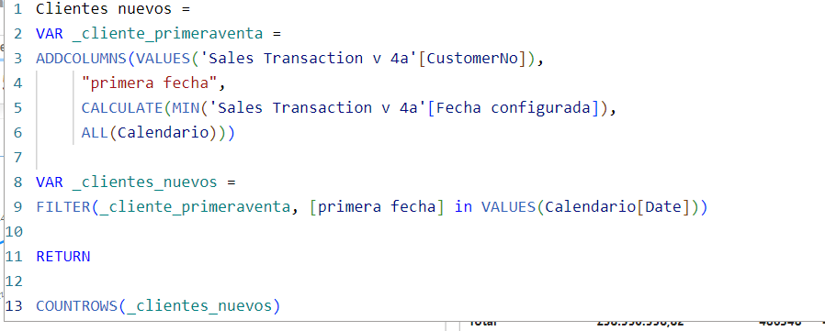

12- Clientes recurrentes: Suma el total de los clientes que han hecho una transacción en los últimos dos meses.

"Teniendo en cuenta estos indicadores, es posible analizarlos desde diferentes perspectivas y responder a diversas preguntas de negocio, tales como: ¿Cómo se comportan las ventas y los clientes en los distintos países? ¿Cuál es el producto con mayores ventas? ¿Dónde están creciendo los clientes?"

5.Visualización

Visualización General:

Para el diseño de la visualización, se decidió optar por un enfoque simplificado, utilizando tonalidades suaves para crear una apariencia armoniosa. Aplicando las reglas del storytelling, se buscó una sincronía entre cada uno de los gráficos, de modo que al interactuar con ellos, cada gráfico se relacione adecuadamente con los demás, proporcionando respuestas claras a las preguntas del usuario.

El diseño del dashboard sigue un orden que va de lo general a lo específico. En primer lugar, se presentan las tarjetas que muestran los indicadores generales sin mayor nivel de detalle. A continuación, se incluyen visuales más detallados, como gráficos de tendencia de ventas por mes, ventas y clientes por país, y el comportamiento de los clientes en los diferentes periodos del año 2019.

Para obtener un mayor nivel de detalle sobre los productos, se ha creado una segunda página. En esta, se encuentra un gráfico que relaciona la cantidad de productos vendidos con sus ventas, acompañado de una tabla que permite ver la cantidad vendida, las ventas totales y comparar estos datos con el ticket medio.

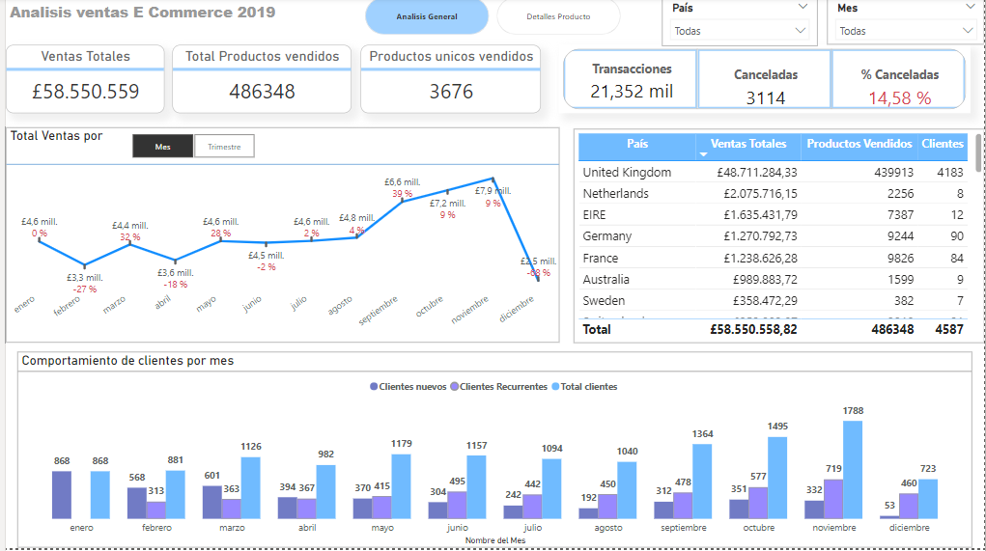

5.1 Gráficos seleccionados:

Página: Analisis General

Tarjetas con indicadores:   
Las tarjetas permiten al usuario visualizar el desempeño general del proceso de ventas de la tienda durante el año 2019.  


Grafico de línea para tendencia de ventas:

Este gráfico de líneas permite observar el comportamiento de las ventas a lo largo de 2019, ya sea por meses o trimestres. Detalla las ventas de cada mes como etiquetas e indica el porcentaje de crecimiento o decrecimiento respecto al mes anterior.Interfaz de usuario gráfica

Tabla detalles país:

La tabla contiene el detalle de georreferenciación de las ventas, productos vendidos y clientes. El usuario podrá observar el comportamiento de estos indicadores por país y realizar comparaciones entre ellos, lo que permitirá tomar decisiones como: ¿A qué país se le deben crear campañas de marketing para potenciar las ventas?

Gráfico de barras agrupadas para el comportamiento de los clientes:

En este gráfico, el usuario puede observar el comportamiento mensual de los clientes. Se refleja la cantidad total de clientes, los clientes que compran por primera vez y la recurrencia de los clientes (si han comprado tanto el mes anterior como el actual). De esta manera, se puede deducir el nivel de fidelización y retención de clientes.Gráfico

Página: Detalles de Productos

Gráfico de dispersión que relaciona la cantidad de productos vendidos y su venta total:

Con esta gráfica, el usuario puede identificar los productos que tienen mayor impacto en el negocio. Se considera que hay productos que reflejan grandes ventas con pocas unidades vendidas, y otros que, por el contrario, tienen una mayor cantidad vendida pero un menor total de ventas.  
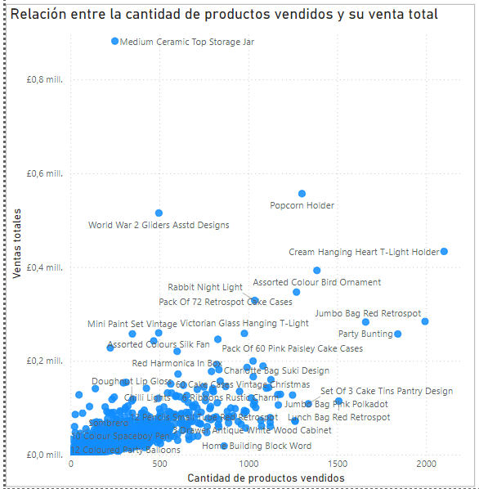

Tabla de productos con su cantidad vendida, ventas totales y ticket medio:   
Con este gráfico, el usuario puede observar el comportamiento e impacto de cada producto, teniendo en cuenta su cantidad de ventas, ventas totales y ticket medio.

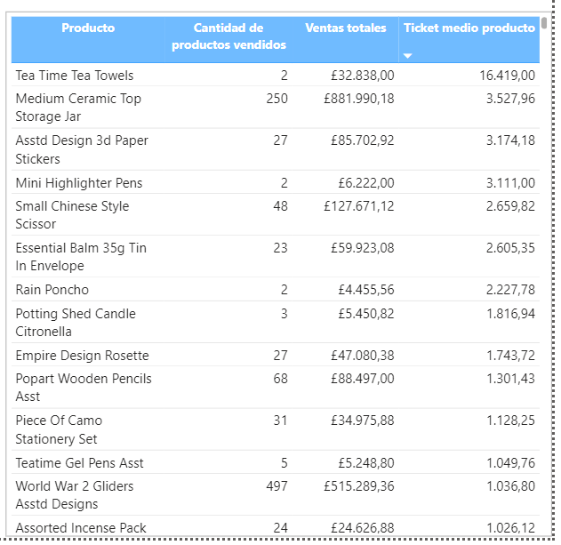

Tabla productos cancelados:   
Con este gráfico, el usuario puede identificar los productos que se quedaron sin stock y, por lo tanto, causaron la cancelación de transacciones. Esto permitirá tomar decisiones informadas en la gestión de inventarios para evitar afectar las ventas futuras.

Filtros:

Las páginas contienen filtros que permiten al usuario analizar y realizar consultas de manera rápida y específica por "PAÍS" y "MES", buscando siempre ofrecer la mejor experiencia de análisis.  
